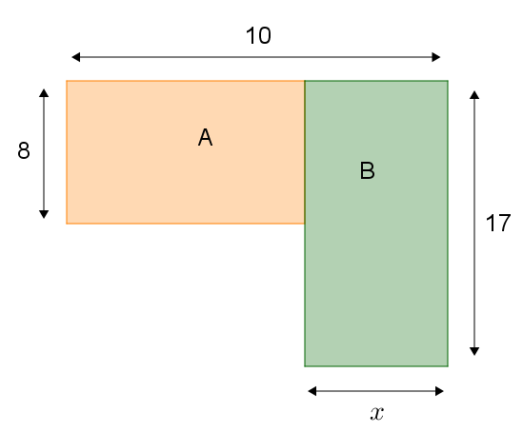
Page 124. Exercice 57.

Pour quelles valeurs de $x$, le périmètre du rectangle A est-il supérieur à celui du rectangle B ?

